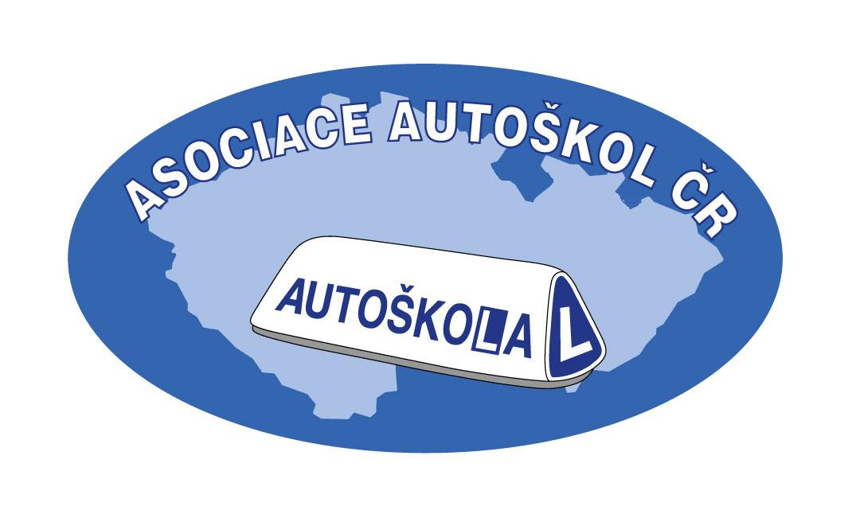 | Asociace autoškol České republiky, o.s.  130 00 Praha 3, Čajkovského 1  tel. 739 093 643  e-mail: asociace@autoskol.cz

Ministerstvo dopravy ČR
náměstek ministra Ing. Ivo Toman, MBA
nábř. Ludvíka Svobody 12
110 00 Praha 1

Praha 9.8.2011

Vážený pane náměstku,

Asociace autoškol ČR se svým členstvím se Sdružení podnikatelů a živnostníků aktivně podílí na návrzích v programu snižování byrokratické zátěže podnikatelů. Přestože AAČR předložila prostřednictvím SPŽ vlastní návrhy, vítáme návrh MPO navrhující prodloužení intervalů pravidelných technických prohlídek na 2 roky. Problematika intervalů STK byla již dříve s MD konzultována a bylo přislíbeno řešení.
Požadavek na snížení administrativní zátěže podnikatelů je naprosto legitimní. Snížení byrokratické zátěže je jedním z dlouhodobých úkolů vlády a odpovědné za něj je MPO. Proto takto vznesený požadavek nemůže být Ministerstvem dopravy odmítán bez dostatečné a podložené argumentace.
Argumenty MD jsou však téměř nulové a nejsou vůbec ničím podloženy. Jedná se pouze o úvahy a fráze, které vůbec nedávají smysl. Naopak argument MPO by bylo možné podložit jednak statistikami nehodovostí vozidel autoškoly z důvodu špatného technického stavu a dále výstupy z prohlídek těchto vozidel v STK. Tyto informace z STK má k dispozici právě MD. Jsem přesvědčen, že výsledky technických prohlídek budou zcela srovnatelné při porovnání s vozidly jinými. která mají interval delší a provoz mají mnohdy náročnější je též důležitý.
V původním návrhu MPO možná došlo k nedorozumění, či nebyly specifikovány kategorie vozidel, kterých by se prodloužení intervalů mohlo týkat. Ze strany autoškol lze konstatovat, že návrh by se týkal vozidel kategorie M1, N1, O1, O2, zemědělských traktorů, traktorových přívěsů a motocyklů, tedy vozidel u nichž je interval po druhé a další prohlídce dva roky a více. Rozumíme tomu, že nelze překročit intervaly dané směrnicí EU a toto bychom ani nevyžadovali.
Vozidla autoškole ročně ujedou v průměru cca 30 – 40 000 km, většinou v městském provozu při nízkých otáčkách motoru a nízkých rychlostech. Jejich opotřebení je výrazně nižší, nežli u běžných firemních vozidel, která absolvují ročně běžně 50 – 80 000 km za podstatně náročnějších podmínek. Při první STK po 4 letech tak mají mnohdy najeto 200 – 300 tisíc km, přičemž technický stav vozidla s výjimkou servisních prohlídek dosud nebyl zkontrolován. Vozidlo autoškoly má v tu dobu najeto pouhých 120 – 150 000 km.
Jsem přesvědčen, že není možné vytvářet právní předpisy na základě prázdných argumentací a ničím nepodložených frází. Pokud chce ministerstvo dopravy přistoupit za každou cenu k přísnější regulaci, nežli požaduje směrnice č. 2009/40/ES, trváme na tom, aby předložilo analýzu, která svědčí o takové nezbytnosti. Taková analýza v danou chvíli neexistuje a bude-li zpracována, bu´dto bude neutrální nebo potvrdí náš názor.
MPO zajišťuje úkol vlády k snížení administrativní zátěže podnikatelů, proto by ministr dopravy, jako člen vlády měl toto respektovat a snažit se primárně o pozitivní posouzení tohoto návrhu. Stejné stanovisko sdílí i předseda Profesního společenství autoškol Zdeněk Hlavatý.

Ing. Mgr. Ondřej Horázný
předseda AAČR, o.s.

